

Stecko Daiana

Grupa: 30242

**Assignment 1**

**Request-Replay**

**Comunication Paradigm**

**Online Energy Utility Platform**

**Curpins**

**1.**Tema

**2.**Functionalitate

**3.**Instrumente utilizate

**4.**Design-ul Arhitectural

Diagrama de cazuri

Diagrama de deployment

Diagrama de clase

**5.**Diagrama de model

**6.**Dezvoltari ulterioare

**7.**Concluzie

**8.**Bibliografie

**1.Tema**

Aceasta aplicatie este o platforma online unde utilizatorii pot sa vizualizeze consumul de energie de pe device-ul lor. Mai exista si posibilitatea de a le asigna un alt device sau de a sterge un device anterior, sau de a putem edita un device pentru un user.

**2.Functionalitate**

Aplicatia pe care am dezolvatat-o este de tip client-server, prin partea de client ne referim la Codul care se află în browser și care răspunde la anumite intrări ale utilizatorului, iar serve-ul este Codul care se află pe server și răspunde la solicitările HTTP.

Pentru a face legatura dintre client-server am folosit axios. Axios este o biblioteca client HTTP, care trimite cererilor HTTP asincrone catre punctele finale REST si ajuta la operatiile de CRUD.

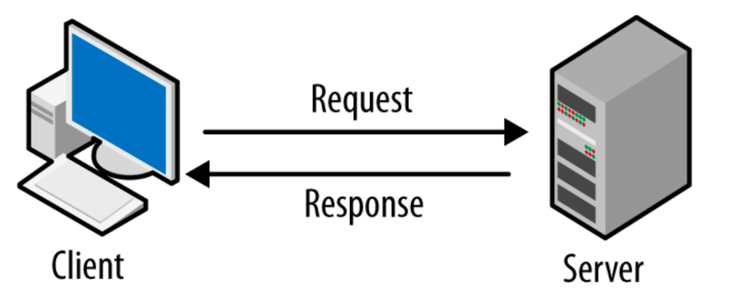

La nivelul acestei aplicatii avem doi utilizatori, unul este user-ul si unul este administratorul. User-ul poate doar sa vizualizeze, fara a putea sa stearga, edita sau adauga in aplicatie, si deasemenea poate sa isi vizualizeze doar propiile device-uri. In schimb administratorul o sa aiba posibilitatea de a face toate actiuniile enumerate mai sus. In aplicatia mea nu am reusit sa implementez aceasta parte. Am reusit sa fac doar partea de administrator, adica pot sa adaug un user nou, pentru care pot efectua operatiile de CRUD, cum ar fi: view, update, delete. Dupa care am reusit sa adaug pentru un user cate un device, aici se afla informatii legate de un device.

Deasemenea, am implementat si tabela in care gasim consumul de energie pentru device-ul respectiv. La cele doua tabele, device si ConsumptionEnegry am adaugat si partea de CRUD.

**3.Instrumente utilizate**

La realizarea backend-ul m-am folosit de Spring Boot-Intellij IDEA. Am mai lucrat in trecut cu acest program, nu a fost ceva foarte diferit. Pentru frontend am utilizat VisualStudio Code cu Reactjs. Nu am mai utilizat foarte mult in tecut, a fost ceva mai nou, din acest motiv m-am confruntat cu diferite probleme, neestiind initial cum functioneaza. Insa in final am reusit sa ma familearizez si lucrurile au decurs bine.

Am folosit ca baza de date postgres.

**4.Design-ul Arhitectural**

O arhitectură conceptuală descrie un stil arhitectural stratificat. Fiecare strat într-un stil arhitectural stratificat este un pachet de software care are o interfață bine definită și câteva dependențe bine-cunoscute cu alte straturi. Fiecare strat implementează o funcție tehnică în cadrul serviciului. De exemplu, un strat de acces la date este responsabil pentru încapsulare mijloacele tehnice pentru accesarea unei baze de date. Toate cererile de acces la date către o bază de date trec prin stratul de acces la date pentru acea bază de date.

Sunt descrise ideile designului la nivel general, fiecare strat îndeplinind un anumit rol.

**Diagrama de cazuri**

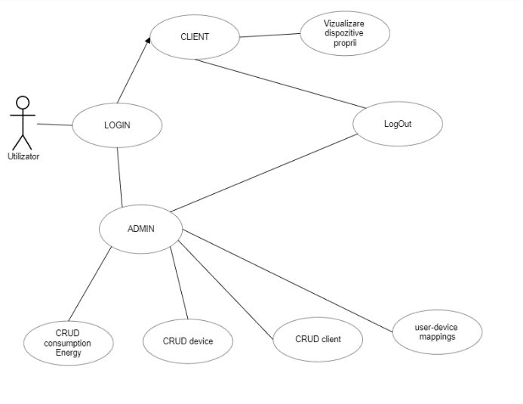

**Diagrama de deployment**

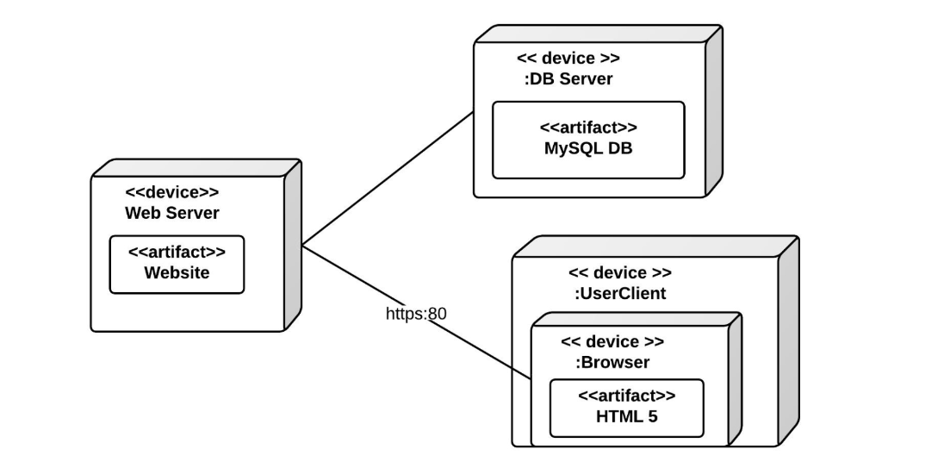

**Diagrama de clase**

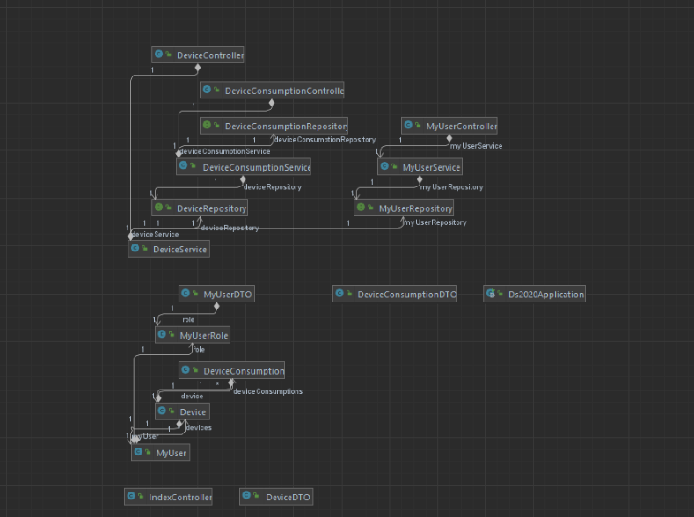

**5.Diagrama de model**

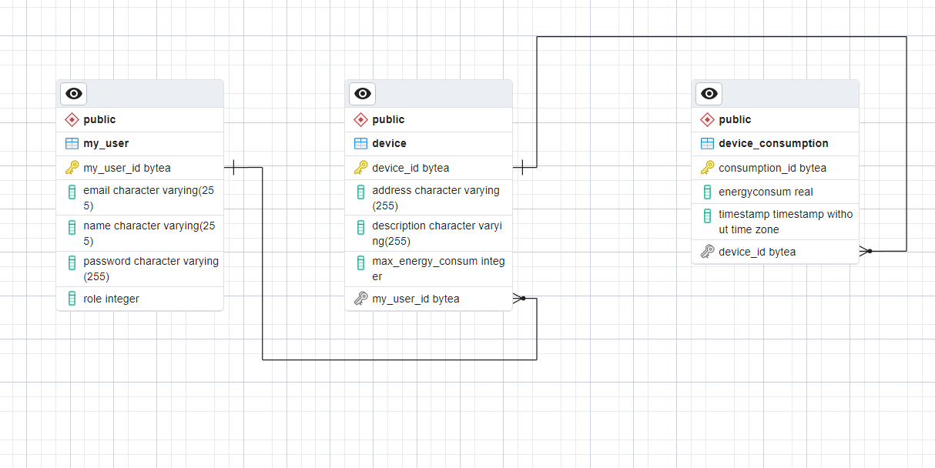

**6.Dezvoltari ulterioare**

Cum nu am reusit sa implementez toate cerintele, consider ca pe viitor as putea sa ma ocup si de partea de logare, sa fac si inregistrarea inainte de logare ca utilizatorii sa isi poata face un cont pentru a vedea situatia lor. Deasemenea, as mai putea adauga si o pagina de „review” in care utilizatorii ar putea sa isi spuna nemultumirile sau un chat intre utilizator si administrator, in cazul in care ar fi o problema sa se poate rezolva, sau daca ar avea alte intrebari.

**7.Concluzie**

Acest proiect m-a ajutat sa invat foarte multe lucruri despre frontend, pana acum nu am pus foarte mult accent pe aceasta parte. Insa odata cu proiectul acesta pot spune ca am reusit sa dezovolt aceasta parte. Unde am intalnit dificultati a fost la partea de legare dintre backend si frontend, in trecut nu am lucrat cu react asa mult si mi-a ridicat diferite probleme pe care am reusit sa le rezolv. Deci pot spune ca am descoperit si odata si invatat foarte multe lucruri noi care ma vor ajuta cu siguranta pe viitor.

**8.Bibliografie**

<https://www.baeldung.com/hibernate-one-to-many>

<https://www.geeksforgeeks.org/how-to-create-a-multi-page-website-using-react-js/>

<https://www.digitalocean.com/community/tutorials/react-axios-react>

W3schools

StackOverFlow